**Integrantes:**

Letícia Souza | 52028

Raíssa Raide | 52073

**Tecnologia da Informação**

**Atividade 01**

**1.** O que você deseja fazer em casa que tem relação com tecnologia? (**Objetivo**)

* Assistente inteligente para realizar tarefas na cozinha e pessoais, como cozinhar e dirigir.

**2.** Como você descreveria os passos e rotinas para atingir os objetivos? (**Projeto/processo**)

* Criar um robô associado com um app mobile, onde você pode configurá-lo para controlar remotamente;
* Mapear os itens que o assistente vai interagir;
* Instalar na casa a “base” para carregamento, onde o robô irá automaticamente quando sua bateria está fraca.

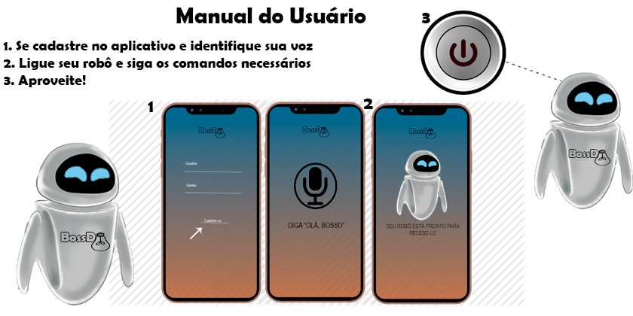

**3.** Quais Tipos de tecnologia, você adquiriria para atingir os objetivos com performance? (**arquitetura da informação**)

* IA
* Sensores
* Cloud Computing
* App
* Câmeras

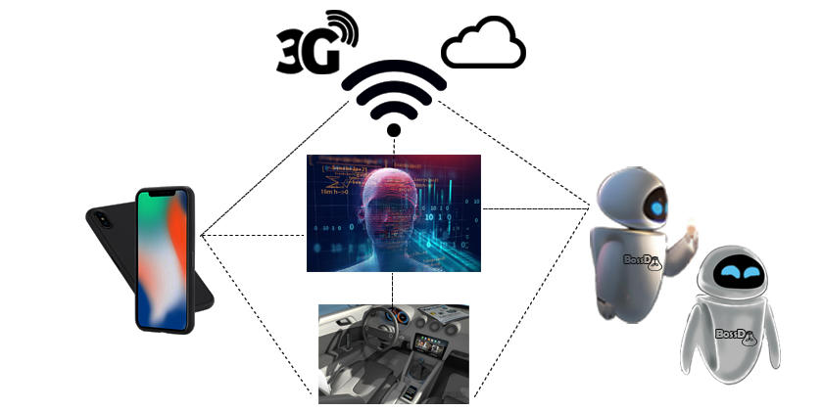

**4.** Como você manteria tudo funcionando com segurança e disponibilidade? (**Governança**)

* Utilização das tecnologias necessárias;
* Monitoramento pelo aplicativo;
* Duas baterias recarregáveis para maior tempo de funcionamento;
* O Reconhecimento de voz impede que outra pessoa consiga ativá-lo ou utilizar o aplicativo.

**Diferenciais do projeto**: A mesma IA será utilizada no robô e no carro.

**Exemplo**: Você poderia monitorar se o seu robô já realizou uma determinada tarefa mesmo longe de casa.